Sequence Diagram
ระบบ HRCP-KKU Academic

เอกสารนี้แสดง Sequence Diagram ของ Workflow หลักในระบบ
ประกอบด้วย Academic Evaluation และ Position Request

ส่วนที่ 1: Academic Evaluation (ประเมินผลการสอน)
กระบวนการยื่นคำร้องขอประเมินผลการสอน เริ่มตั้งแต่ผู้ยื่นสร้างคำร้องและกรอกเอกสาร จนกระทั่ง Admin ดำเนินการครบถ้วนและแจ้งผลการประเมิน โดยแบ่งเป็นเอกสาร 9 ประเภท (Doc 0–8)

1.1 Academic Evaluation — Sequence Diagrams แยกตามเอกสาร
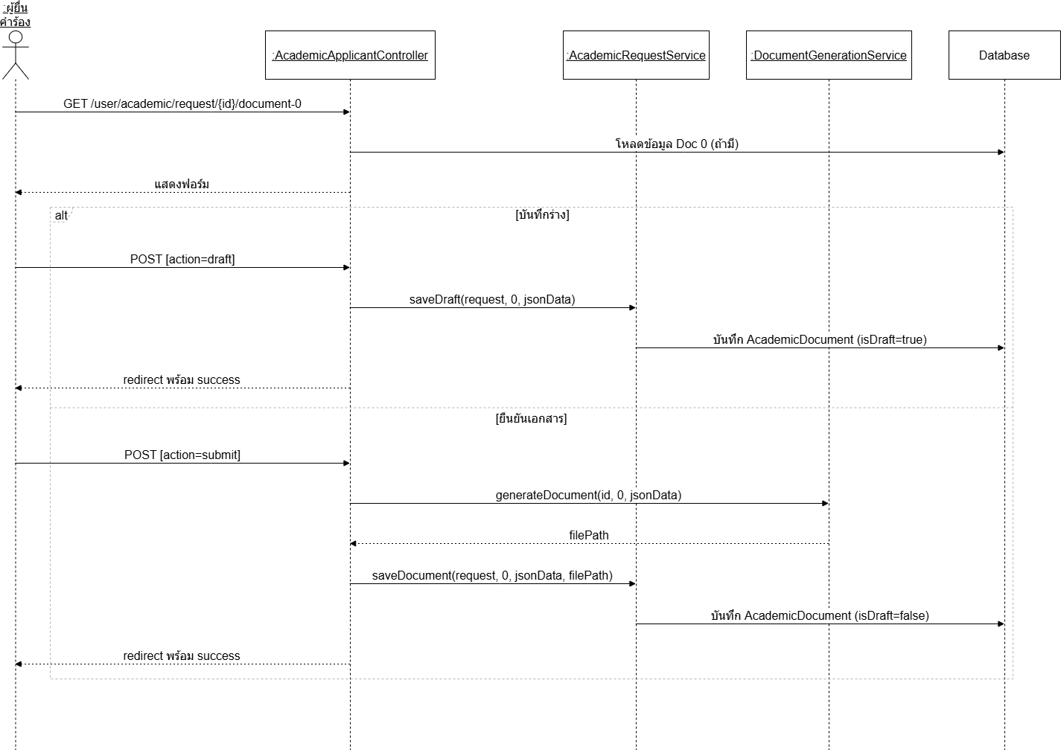
ภาพที่ 1: Doc 0 — บันทึกข้อความ (ผู้ยื่นคำร้อง)
Doc 0 คือเอกสารแรกที่ผู้ยื่นต้องกรอก ได้แก่ บันทึกข้อความขอรับการประเมินผลการสอน ผู้ยื่นสามารถบันทึกร่าง (Draft) ไว้ก่อนได้ หรือยืนยันเพื่อให้ระบบสร้างไฟล์ DOCX โดยอัตโนมัติ ข้อมูลที่กรอกในเอกสารนี้จะถูกนำไป auto-fill ในเอกสารชุดถัดไปของ Admin

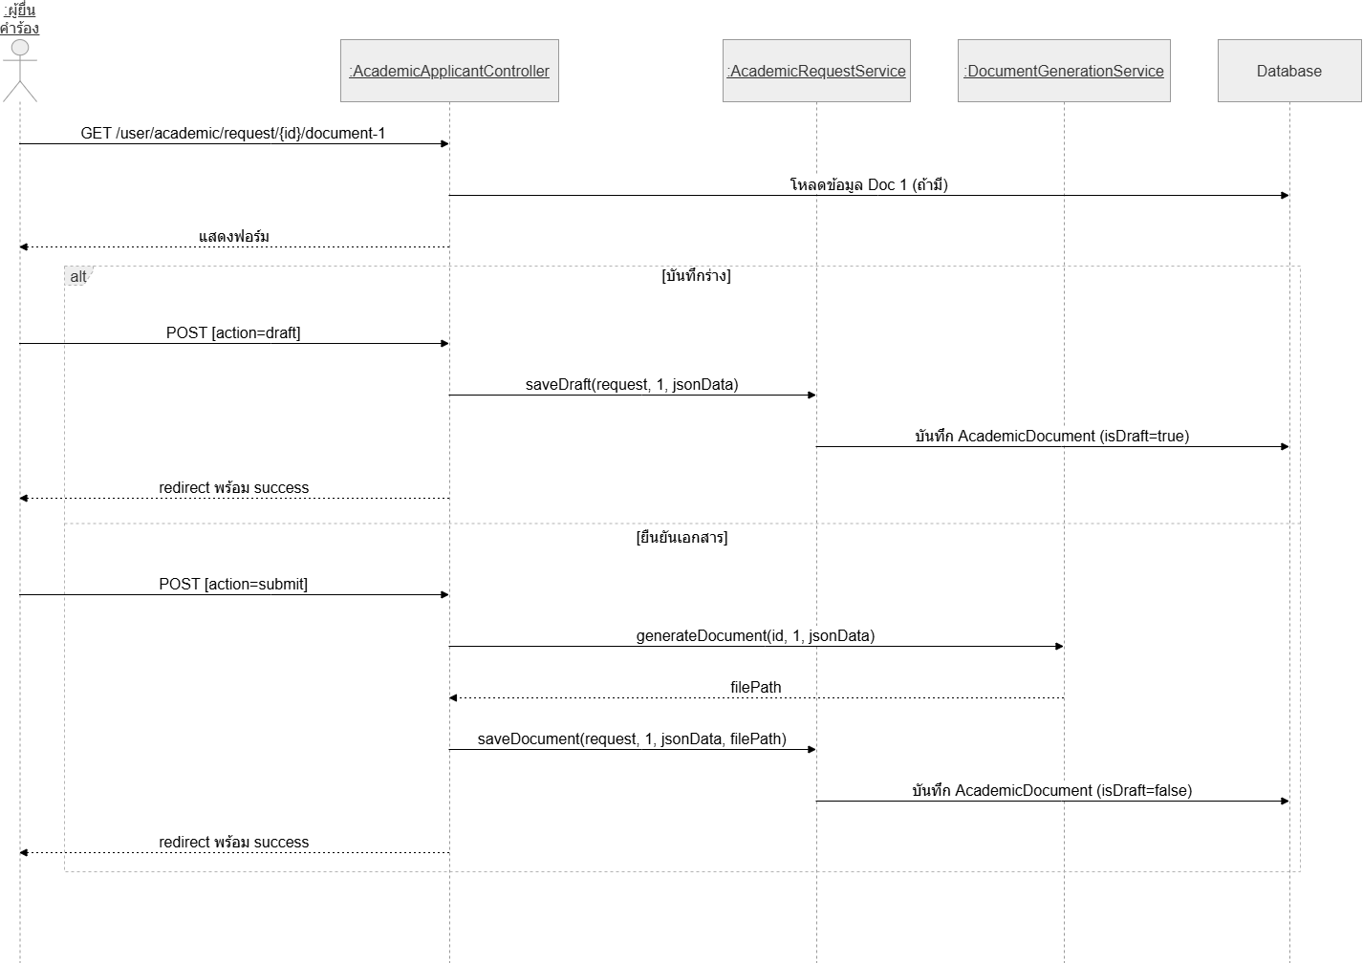
ภาพที่ 2: Doc 1 — แบบตรวจสอบเบื้องต้น (ผู้ยื่นคำร้อง)
Doc 1 คือแบบตรวจสอบเบื้องต้นที่ผู้ยื่นต้องยืนยันความถูกต้องของข้อมูลก่อนส่งคำร้อง มีกลไก Draft เช่นเดียวกับ Doc 0 เมื่อยืนยันแล้ว ระบบจะ generate ไฟล์ DOCX และบันทึกลงฐานข้อมูล

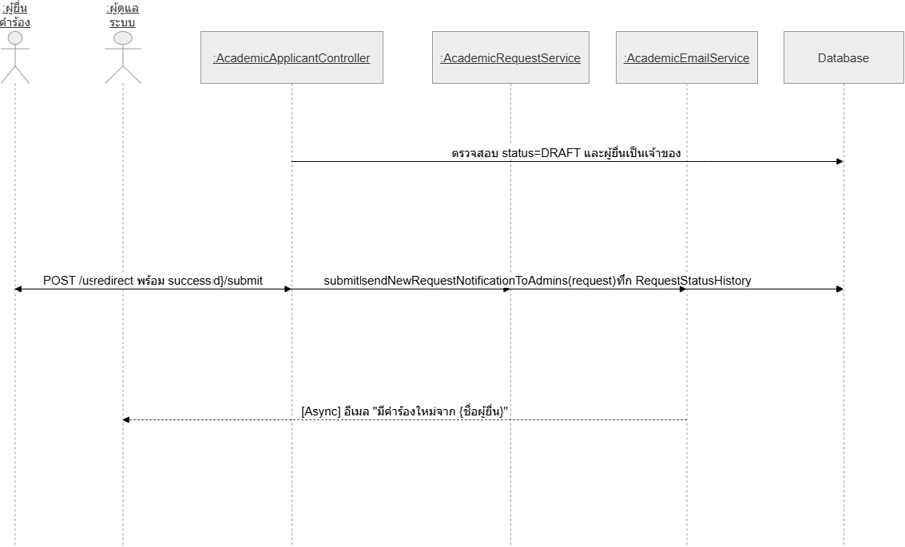
ภาพที่ 3: Submit Request — ส่งคำร้องประเมินผลการสอน
เมื่อกรอกเอกสารครบแล้ว ผู้ยื่นกดส่งคำร้อง ระบบจะเปลี่ยนสถานะเป็น RECEIVED บันทึกวันที่ส่ง และส่งอีเมลแจ้งเตือนไปยัง Admin ทุกคนที่เปิดใช้งานการแจ้งเตือนอีเมล

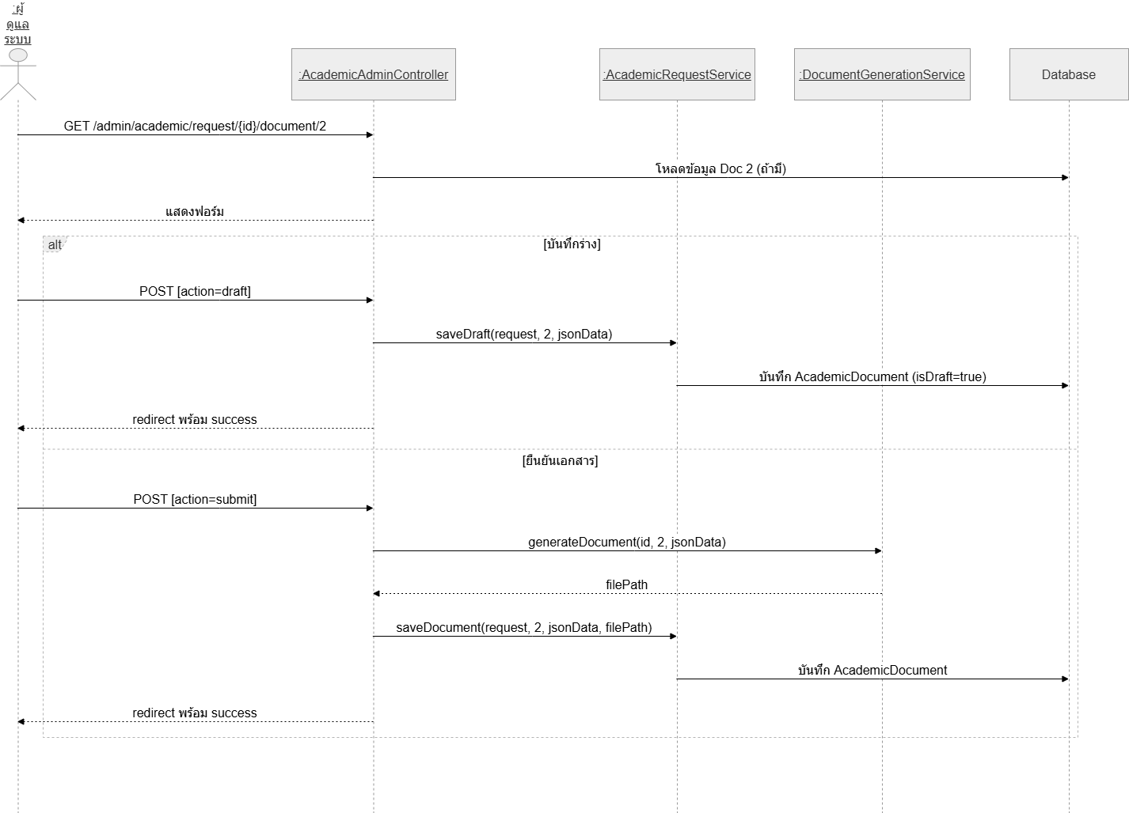
ภาพที่ 4: Doc 2 — คำขอแต่งตั้งกรรมการ (Admin)
Admin กรอกรายชื่อกรรมการที่จะแต่งตั้ง ข้อมูลกรรมการที่ระบุไว้ที่นี่จะถูกนำไป auto-fill ในเอกสาร Doc 3 และ Doc 4 ต่อไป

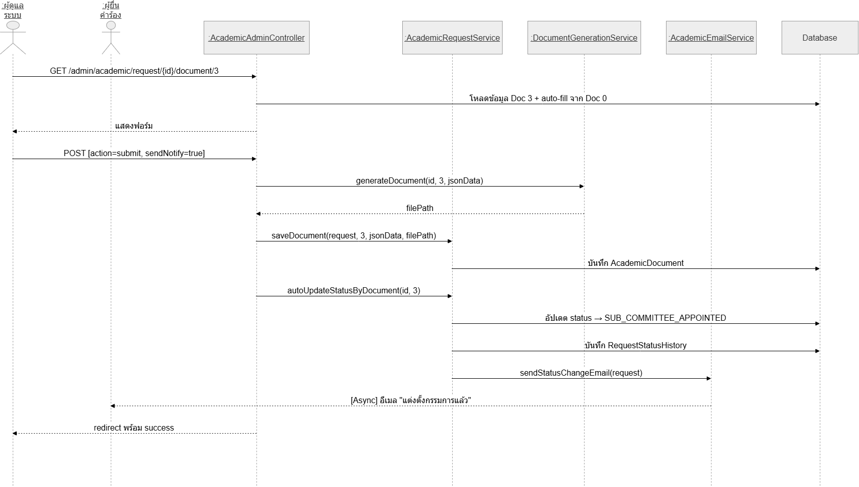
ภาพที่ 5: Doc 3 — คำสั่งแต่งตั้งกรรมการ (Admin) → SUB_COMMITTEE_APPOINTED
เมื่อ Admin บันทึก Doc 3 และเลือก sendNotify ระบบจะเปลี่ยนสถานะอัตโนมัติเป็น SUB_COMMITTEE_APPOINTED พร้อมส่งอีเมลแจ้งผู้ยื่นว่าได้แต่งตั้งกรรมการแล้ว

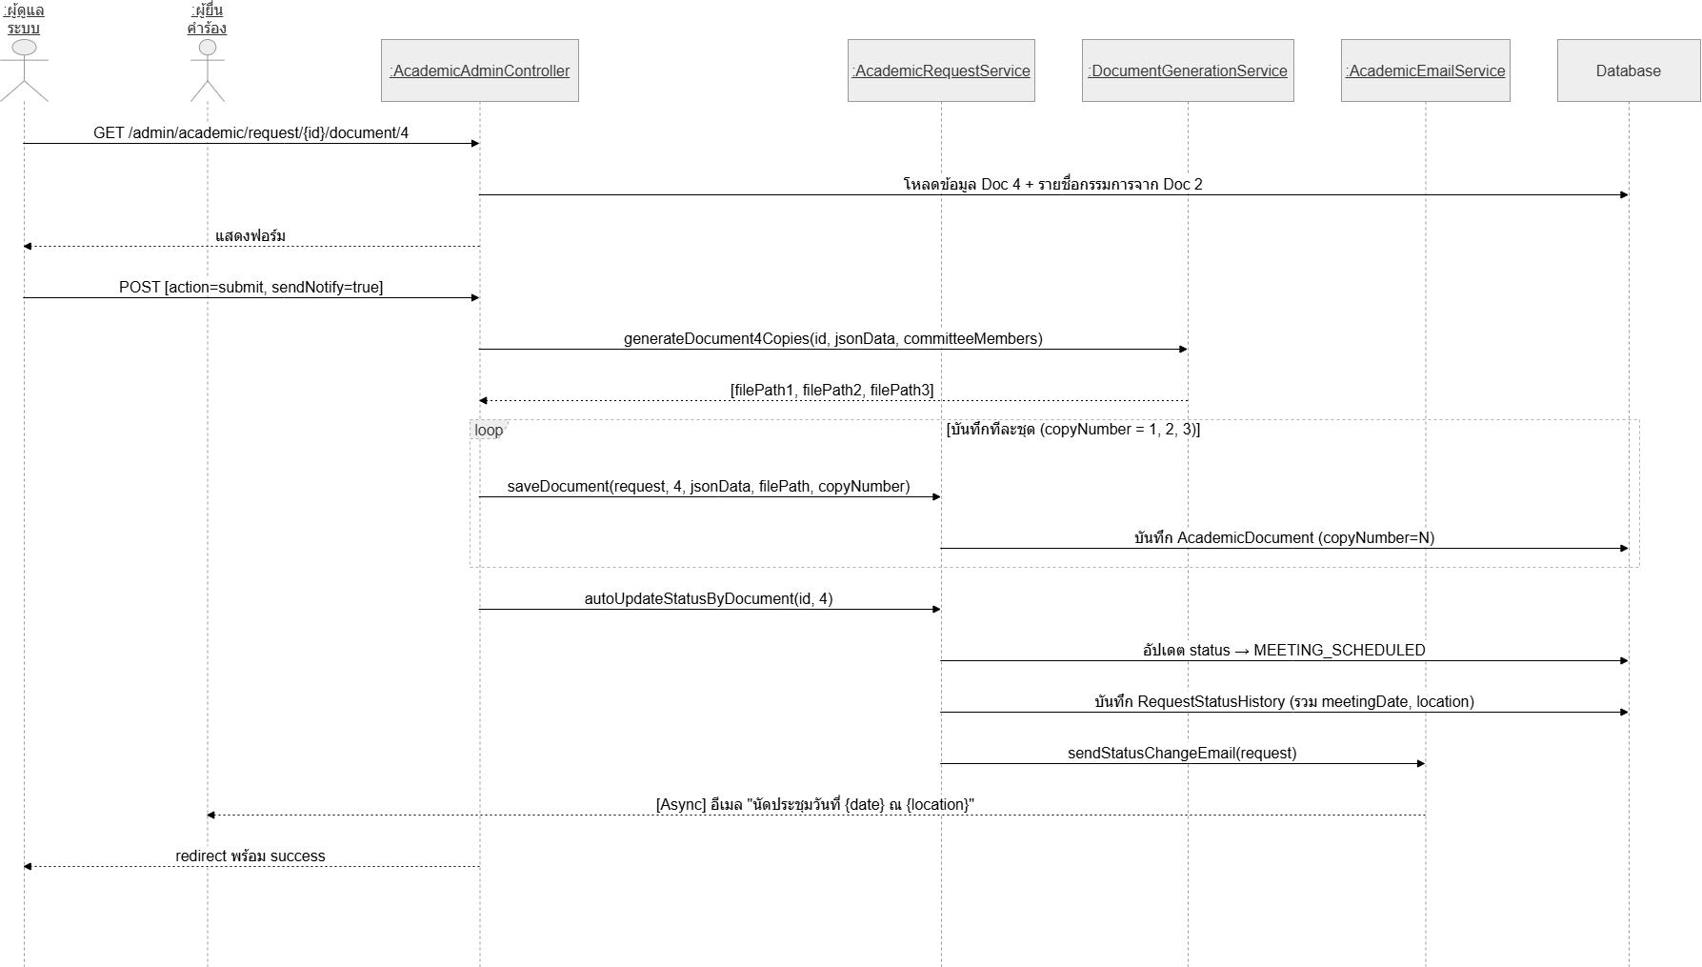
ภาพที่ 6: Doc 4 — หนังสือเชิญกรรมการ 3 ชุด (Admin) → MEETING_SCHEDULED
Doc 4 จะถูก generate เป็น 3 ฉบับแยกกัน (copyNumber 1–3) สำหรับกรรมการแต่ละท่าน เมื่อบันทึกพร้อม sendNotify สถานะจะเปลี่ยนเป็น MEETING_SCHEDULED และแจ้งผู้ยื่นพร้อมวันที่และสถานที่ประชุม

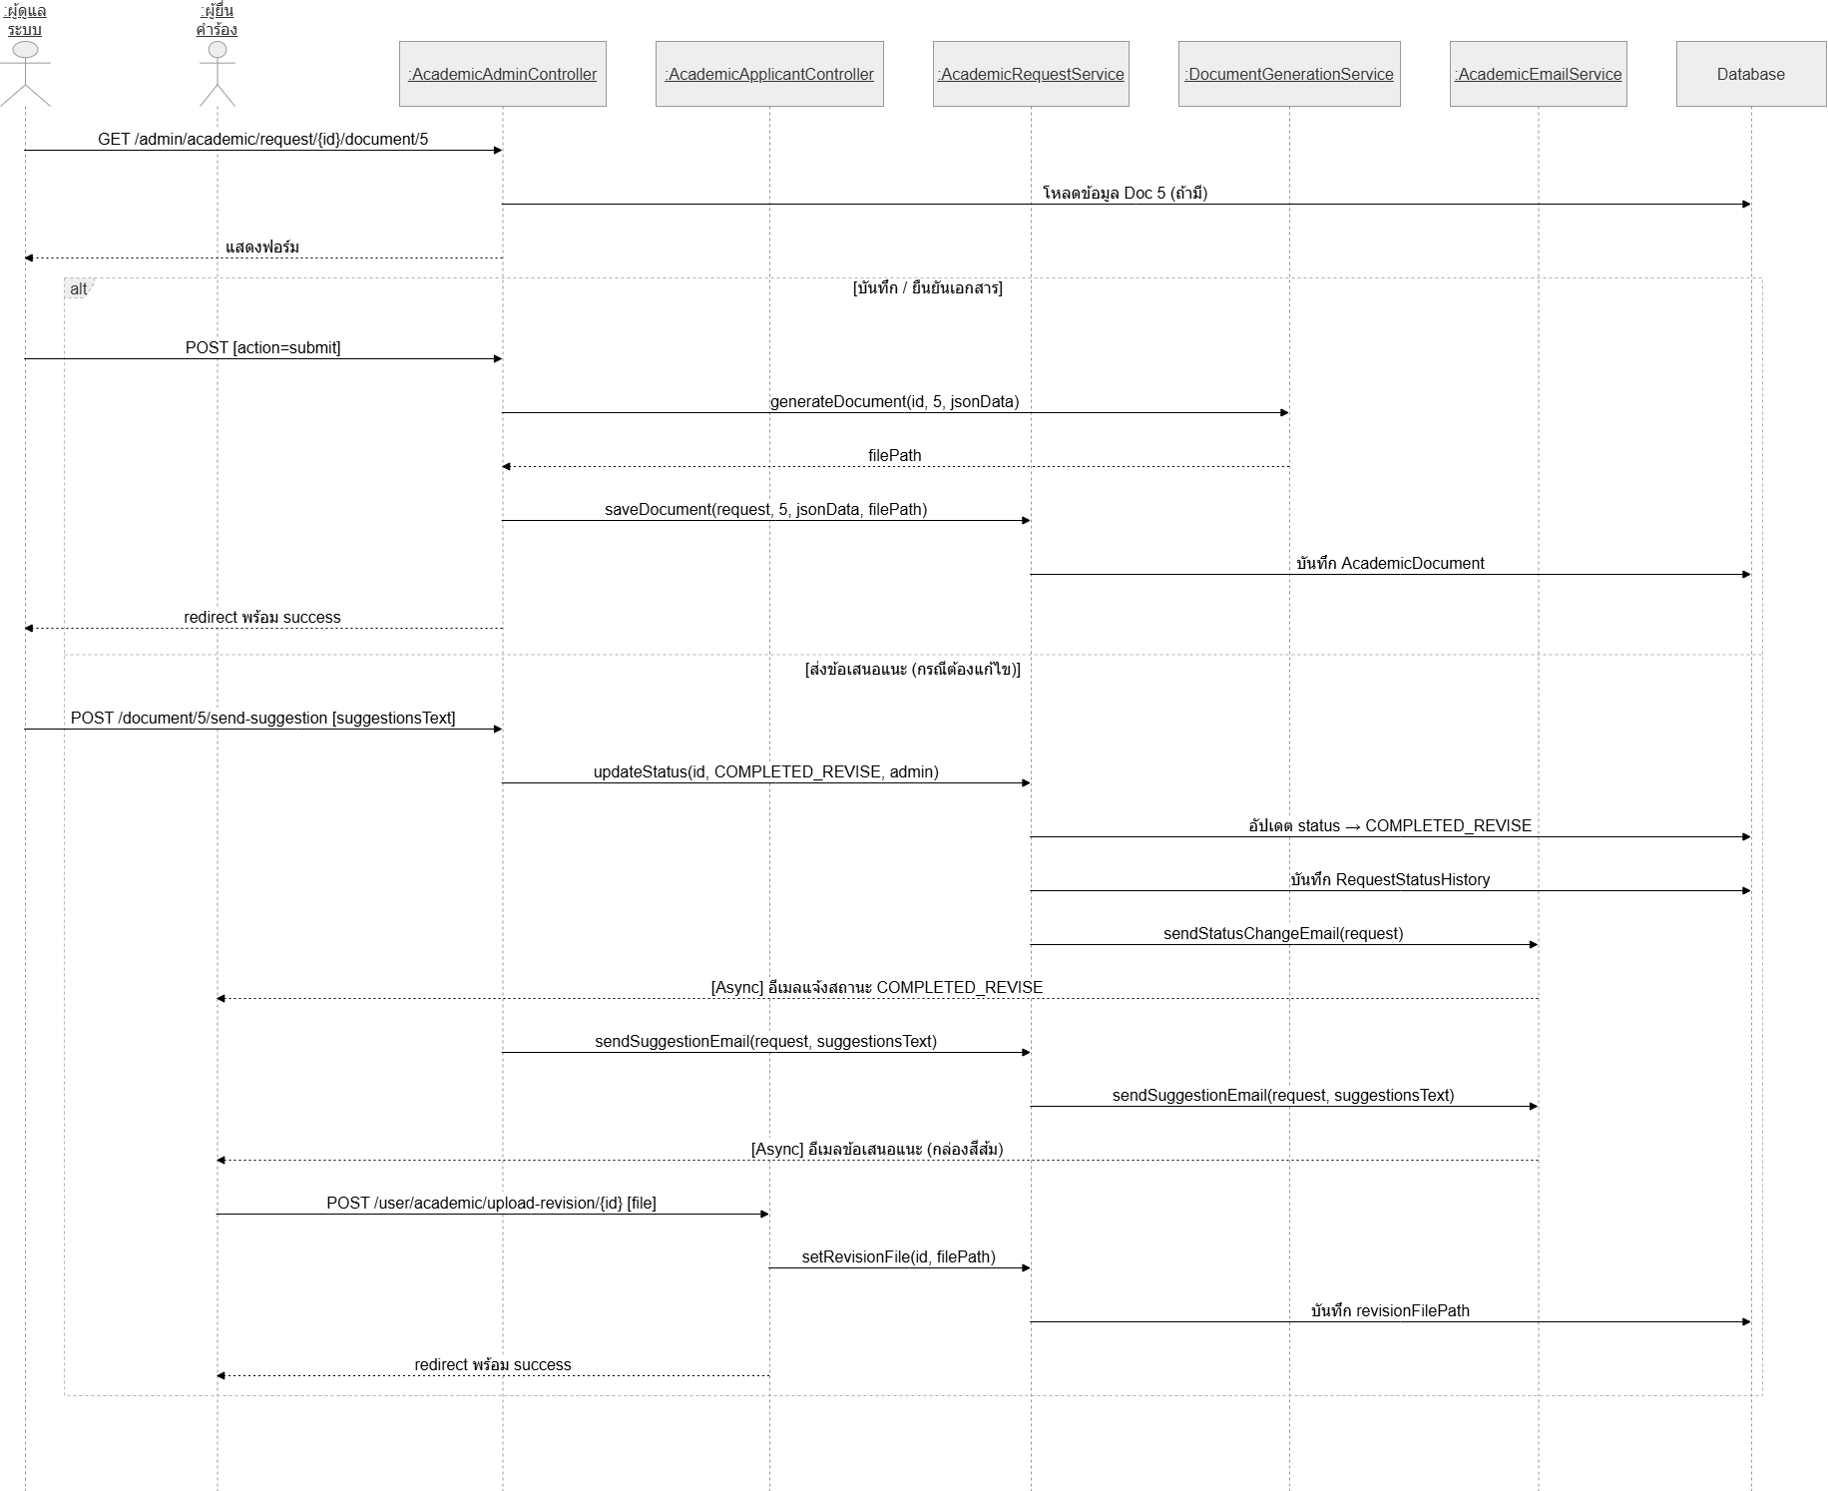
ภาพที่ 7: Doc 5 — รายงานการประชุมและการส่งข้อเสนอแนะ (Admin)
Admin กรอกรายงานการประชุม หากมีข้อเสนอแนะให้แก้ไข สามารถกด 'ส่งข้อเสนอแนะ' ซึ่งจะเปลี่ยนสถานะเป็น COMPLETED_REVISE และส่งอีเมล 2 ฉบับ ได้แก่ อีเมลแจ้งสถานะและอีเมลรายละเอียดข้อเสนอแนะในกล่องสีส้ม จากนั้นผู้ยื่นสามารถอัปโหลดเอกสารที่แก้ไขแล้วผ่านหน้า upload-revision

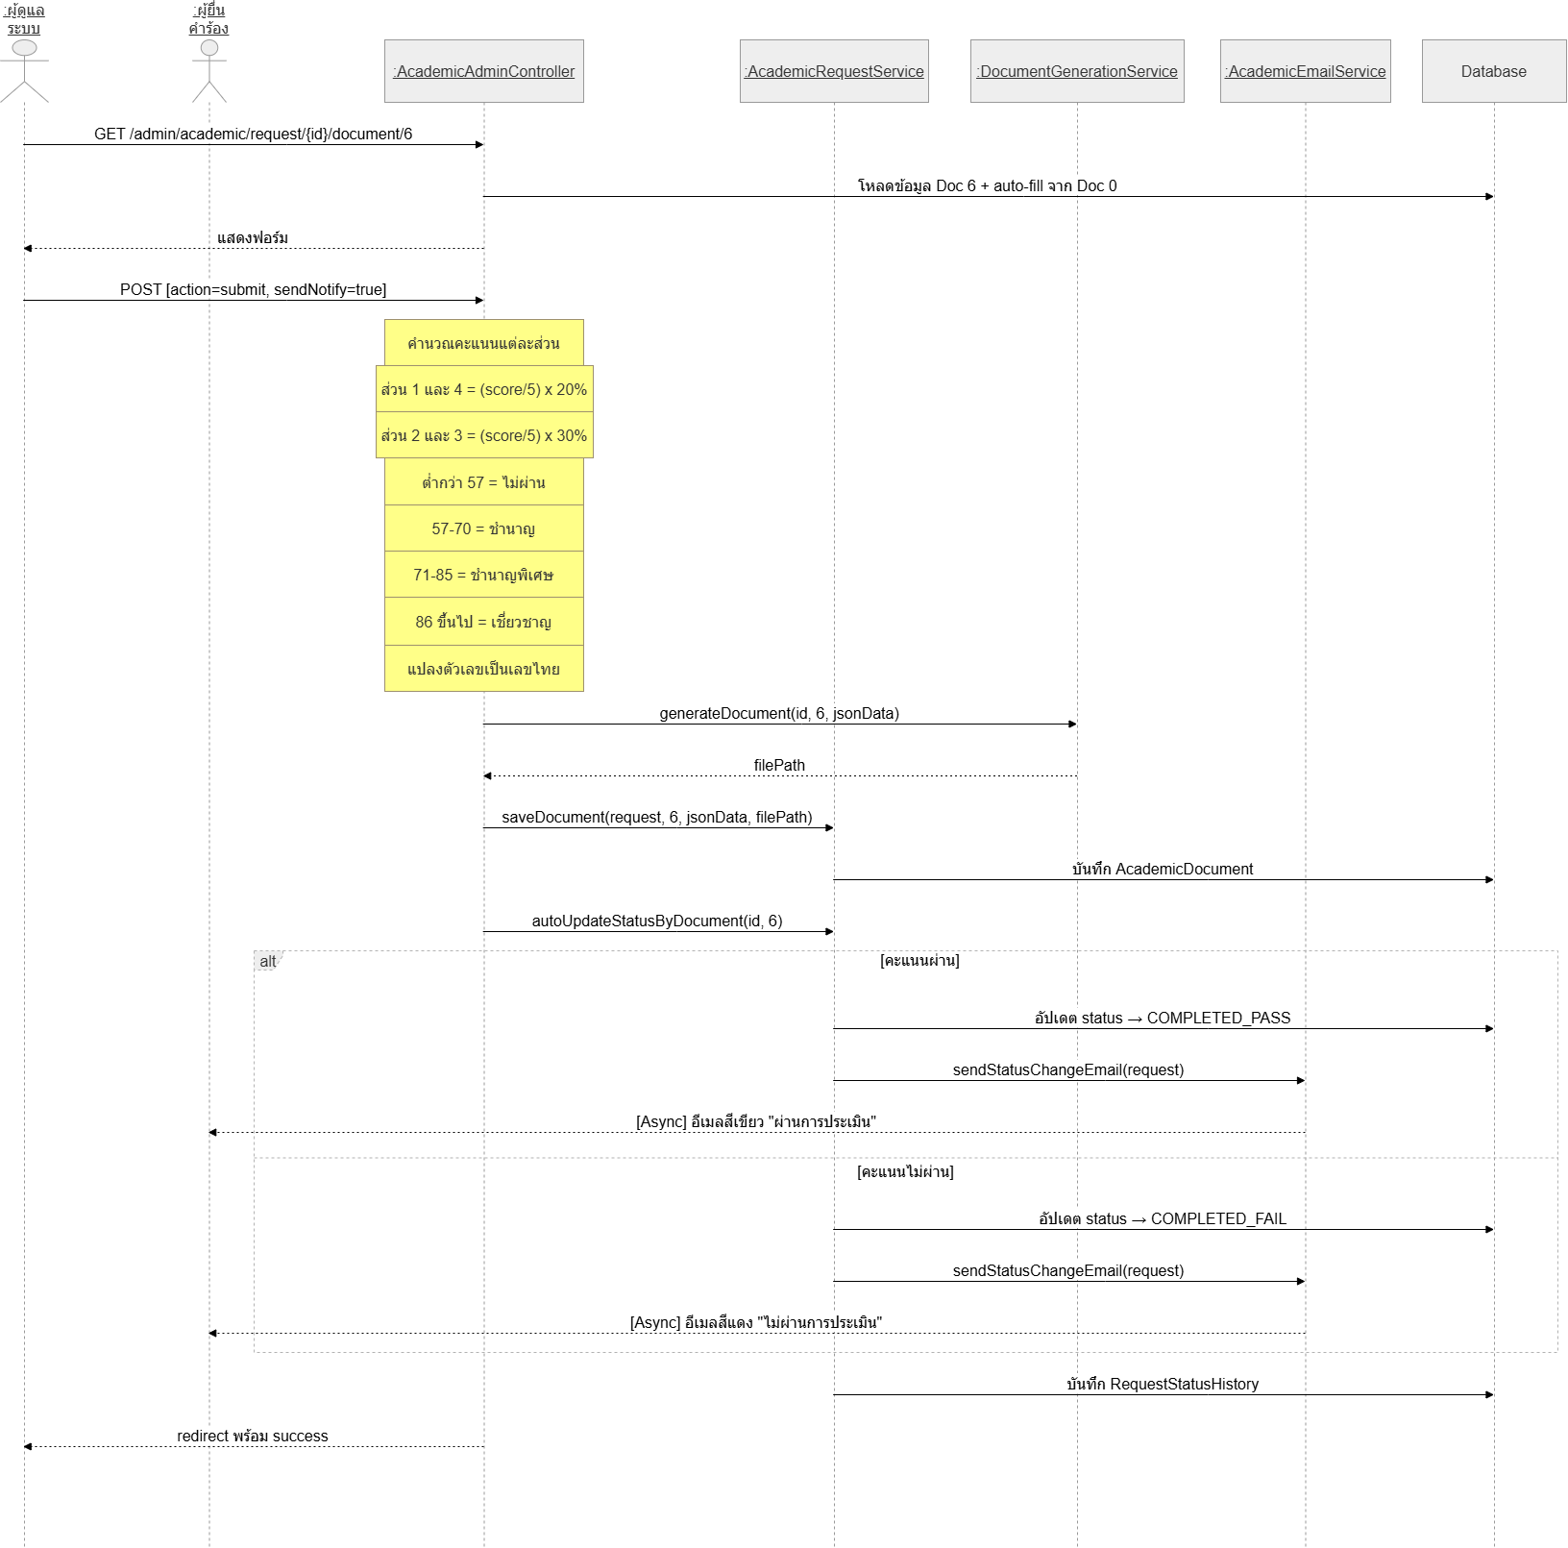
ภาพที่ 8: Doc 6 — แบบประเมินผลการสอน (Admin) → COMPLETED_PASS / COMPLETED_FAIL
Admin กรอกคะแนนประเมิน 4 ส่วน ระบบคำนวณคะแนนถ่วงน้ำหนักอัตโนมัติ (ส่วน 1,4 = 20%, ส่วน 2,3 = 30%) แล้วตัดสินผล: ต่ำกว่า 57 = ไม่ผ่าน, 57–70 = ชำนาญ, 71–85 = ชำนาญพิเศษ, 86+ = เชี่ยวชาญ เมื่อ sendNotify สถานะจะเปลี่ยนเป็น COMPLETED_PASS หรือ COMPLETED_FAIL พร้อมส่งอีเมลสีเขียว/แดงตามผล

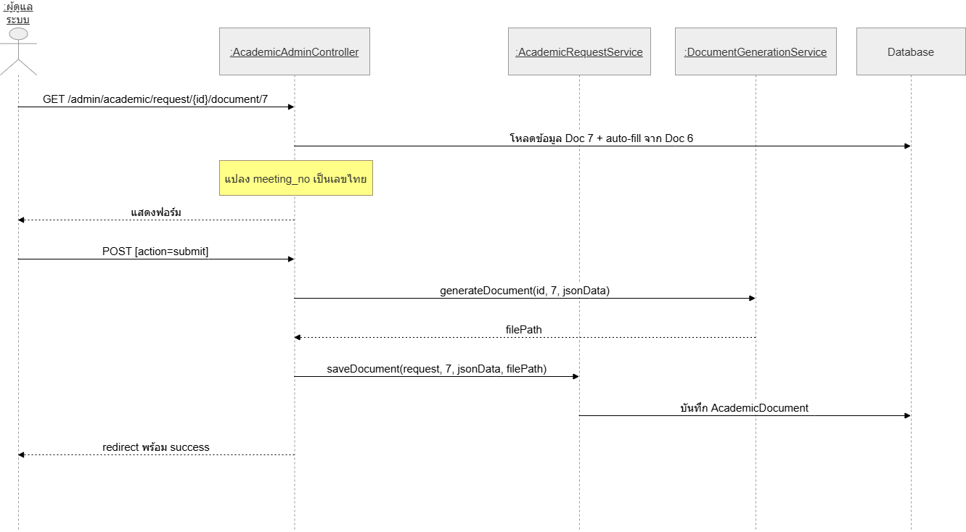
ภาพที่ 9: Doc 7 — ใบรับรองผลการประชุม (Admin)
ระบบ auto-fill ข้อมูลจาก Doc 6 มายัง Doc 7 พร้อมแปลงเลขลำดับการประชุมเป็นเลขไทย Admin ตรวจสอบและยืนยันเพื่อสร้างไฟล์ DOCX

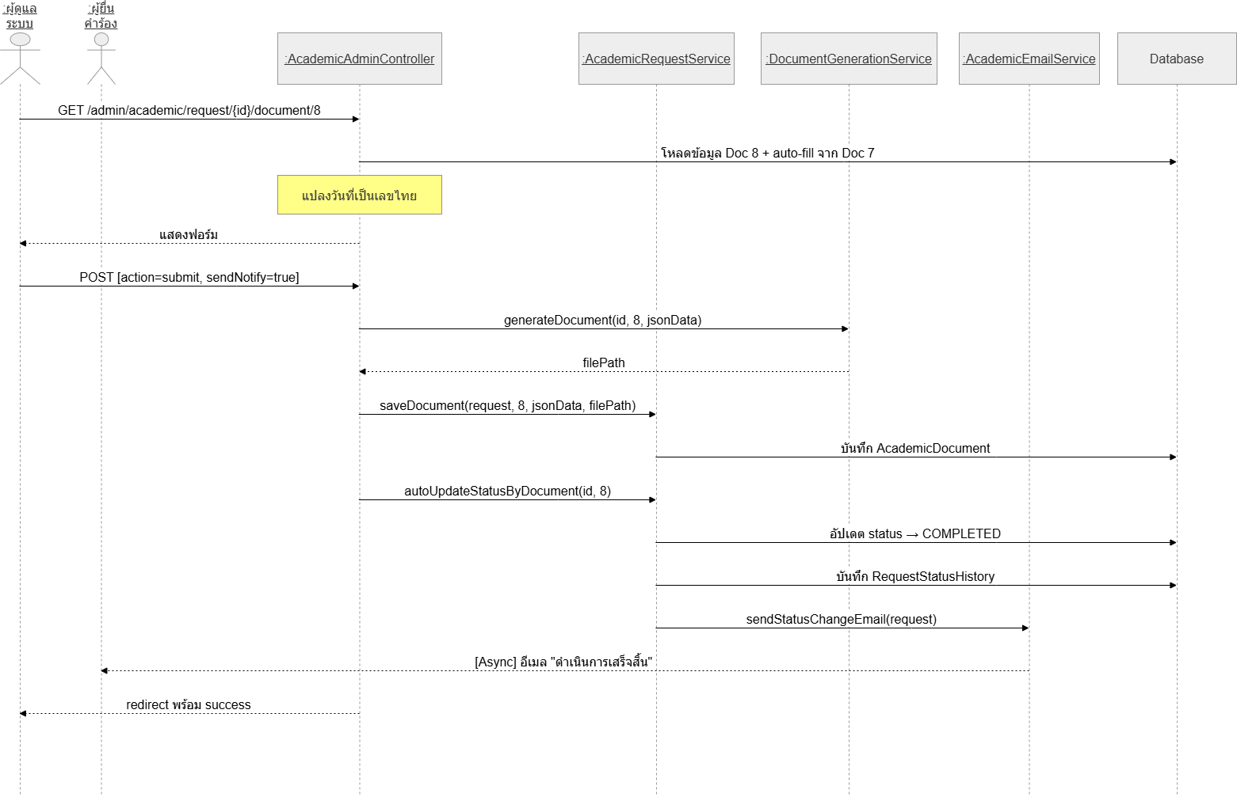
ภาพที่ 10: Doc 8 — หนังสือแจ้งผลการประเมิน (Admin) → COMPLETED
Doc 8 คือเอกสารสุดท้ายของ workflow โดยระบบ auto-fill จาก Doc 7 และแปลงวันที่เป็นเลขไทย เมื่อ Admin บันทึกพร้อม sendNotify สถานะคำร้องจะเปลี่ยนเป็น COMPLETED และส่งอีเมลแจ้งผู้ยื่นว่าดำเนินการเสร็จสิ้น

ส่วนที่ 2: Position Request (ตำแหน่งทางวิชาการ)
กระบวนการยื่นคำร้องขอตำแหน่งทางวิชาการ เริ่มตั้งแต่ผู้ยื่นตรวจสอบสิทธิ์ กรอกเอกสาร 7 ประเภท ส่งคำร้อง จนถึง Admin ดำเนินการผ่านขั้นตอนคณะกรรมการและส่งเรื่องให้งาน HR มีกลไก REVISION_REQUESTED ให้ Admin ขอให้ผู้ยื่นแก้ไขเอกสารได้ทุกขั้นตอน

2.1 Position Request — Sequence Diagrams แยกตามเอกสาร
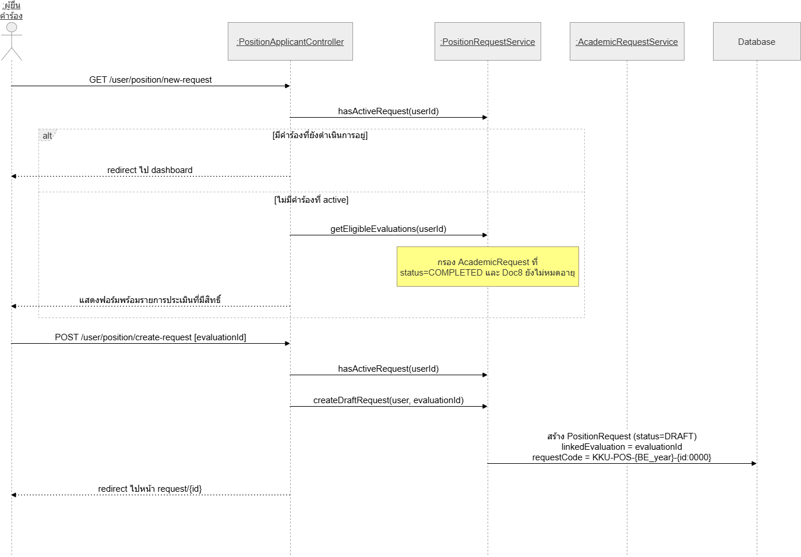
ภาพที่ 11: สร้างคำร้อง + ตรวจสอบสิทธิ์ (ผู้ยื่นคำร้อง)
ก่อนสร้างคำร้อง ระบบตรวจสอบ 2 เงื่อนไข ได้แก่ (1) ผู้ยื่นต้องไม่มีคำร้องที่กำลังดำเนินการอยู่ และ (2) ต้องมีผลการประเมินการสอนที่ผ่านแล้วและ Doc 8 ยังไม่หมดอายุ เมื่อสร้างสำเร็จ ระบบออกรหัสคำร้องรูปแบบ KKU-POS-{ปีพุทธศักราช}-{id}

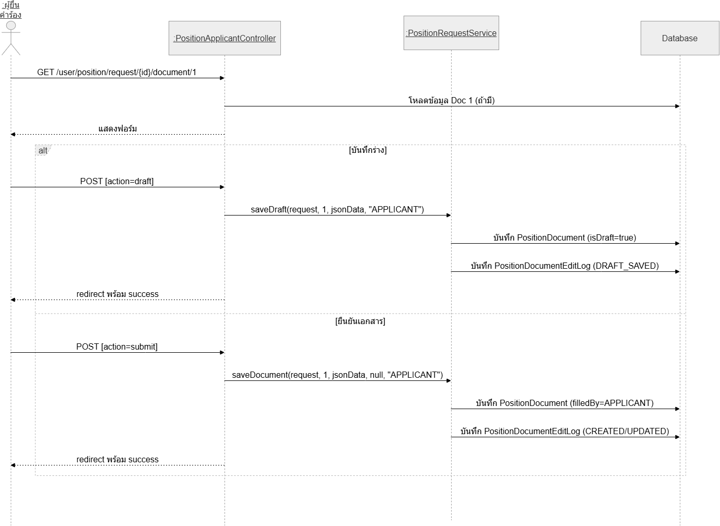
ภาพที่ 12: Doc 1 — ใบสมัคร / ข้อมูลส่วนตัว (ผู้ยื่นคำร้อง)
Doc 1 คือเอกสารข้อมูลส่วนตัวของผู้ยื่น ประกอบด้วย ชื่อ-นามสกุล ตำแหน่ง สังกัด และข้อมูลการศึกษา ข้อมูลจาก Doc 1 จะถูกนำไป auto-fill ในเอกสารประเภทอื่น ๆ ทั้งหมด ระบบบันทึก EditLog ทุกครั้งที่มีการบันทึกร่างหรือยืนยัน

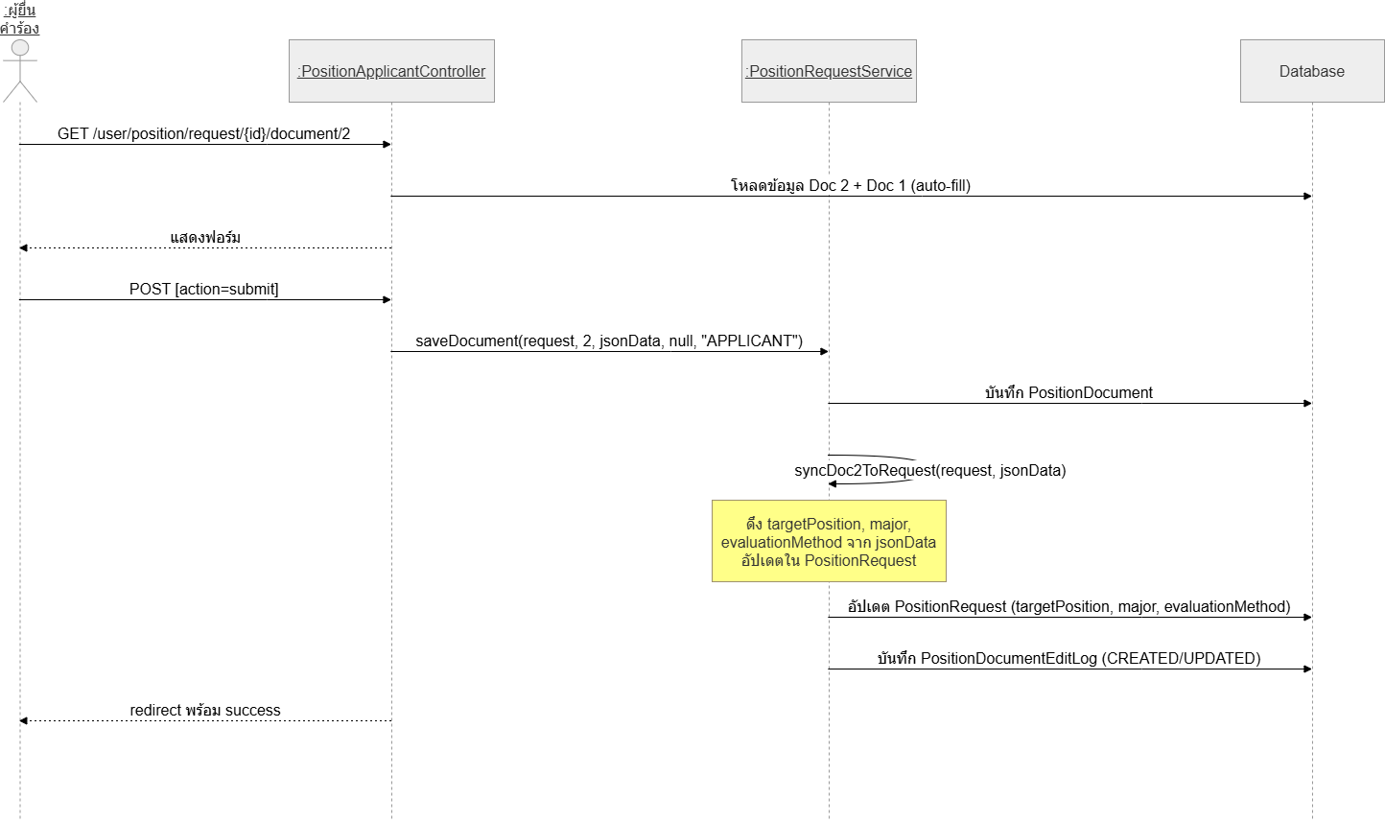
ภาพที่ 13: Doc 2 — ข้อมูลตำแหน่งที่ขอ (ผู้ยื่นคำร้อง)
Doc 2 ระบุตำแหน่งทางวิชาการที่ต้องการขอ สาขาวิชา และวิธีการประเมิน เมื่อยืนยัน ระบบจะ sync ข้อมูล targetPosition, major, evaluationMethod กลับไปอัปเดตใน entity PositionRequest เพื่อใช้แสดงผลในรายการ

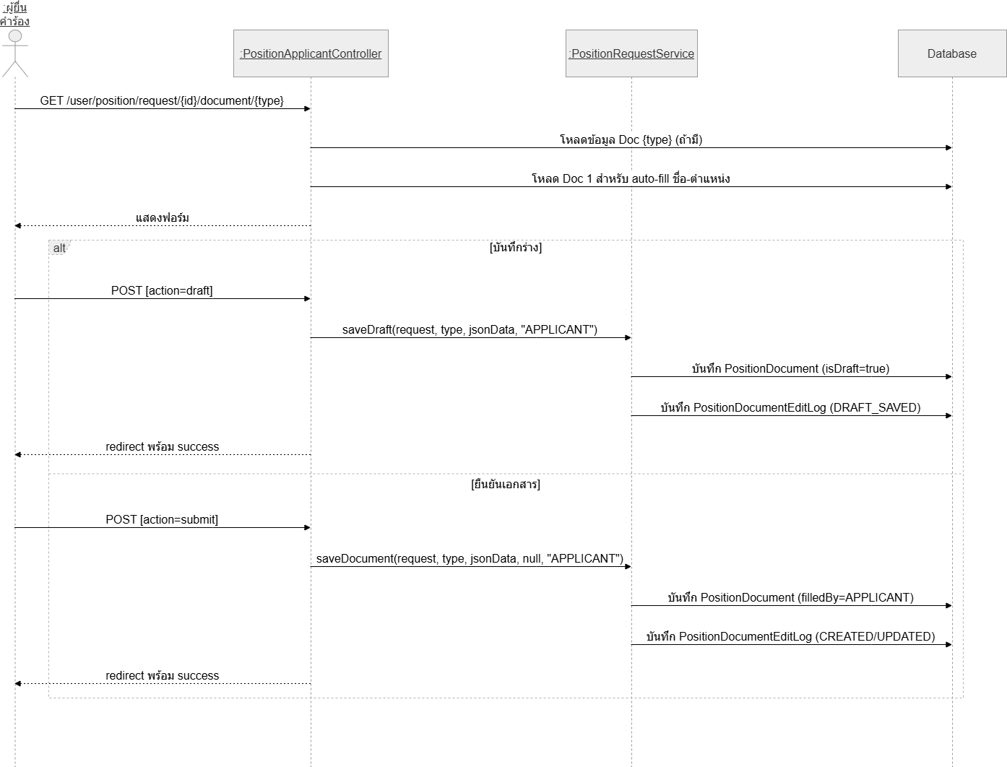
ภาพที่ 14: Doc 3, 4, 6, 7, 9 — เอกสารประกอบอื่น ๆ (ผู้ยื่นคำร้อง)
เอกสารประกอบส่วนที่เหลือ ได้แก่ ผลงานทางวิชาการ เอกสารคุณสมบัติ และหลักฐานต่าง ๆ ทุกเอกสารรองรับการบันทึกร่างและยืนยัน โดยระบบโหลด Doc 1 มา auto-fill ชื่อ-ตำแหน่งผู้ยื่นให้อัตโนมัติ และบันทึก EditLog ทุกครั้ง

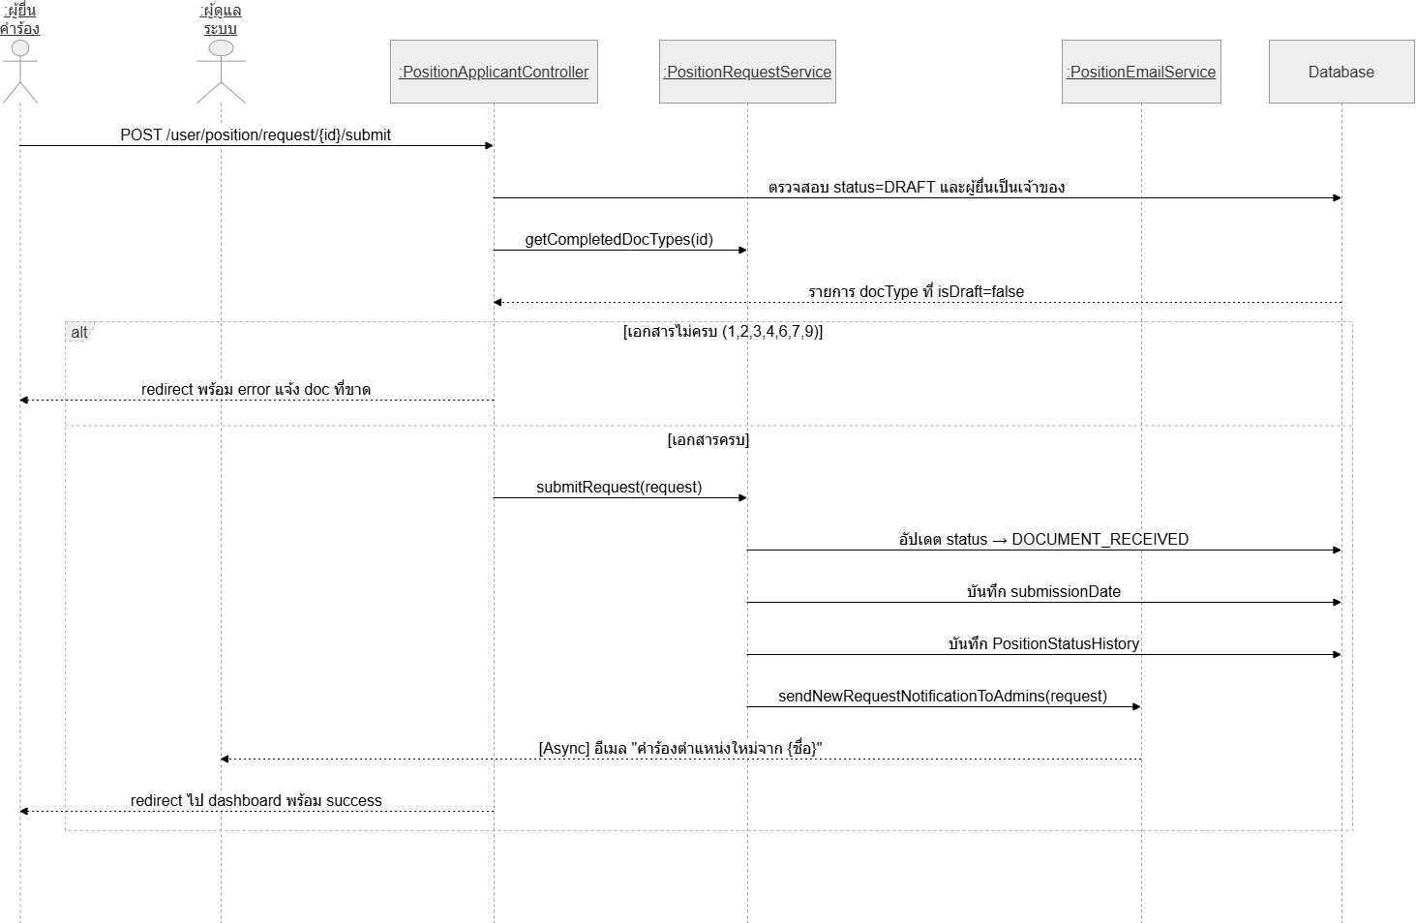
ภาพที่ 15: Submit Request — ส่งคำร้องตำแหน่งทางวิชาการ
ก่อนส่ง ระบบตรวจสอบว่าเอกสารที่จำเป็นทั้ง 7 ประเภท (Doc 1, 2, 3, 4, 6, 7, 9) ครบถ้วนและยืนยันแล้ว หากเอกสารไม่ครบจะแจ้ง error พร้อมระบุ Doc ที่ขาด เมื่อส่งสำเร็จสถานะจะเปลี่ยนเป็น DOCUMENT_RECEIVED และส่งอีเมลแจ้ง Admin

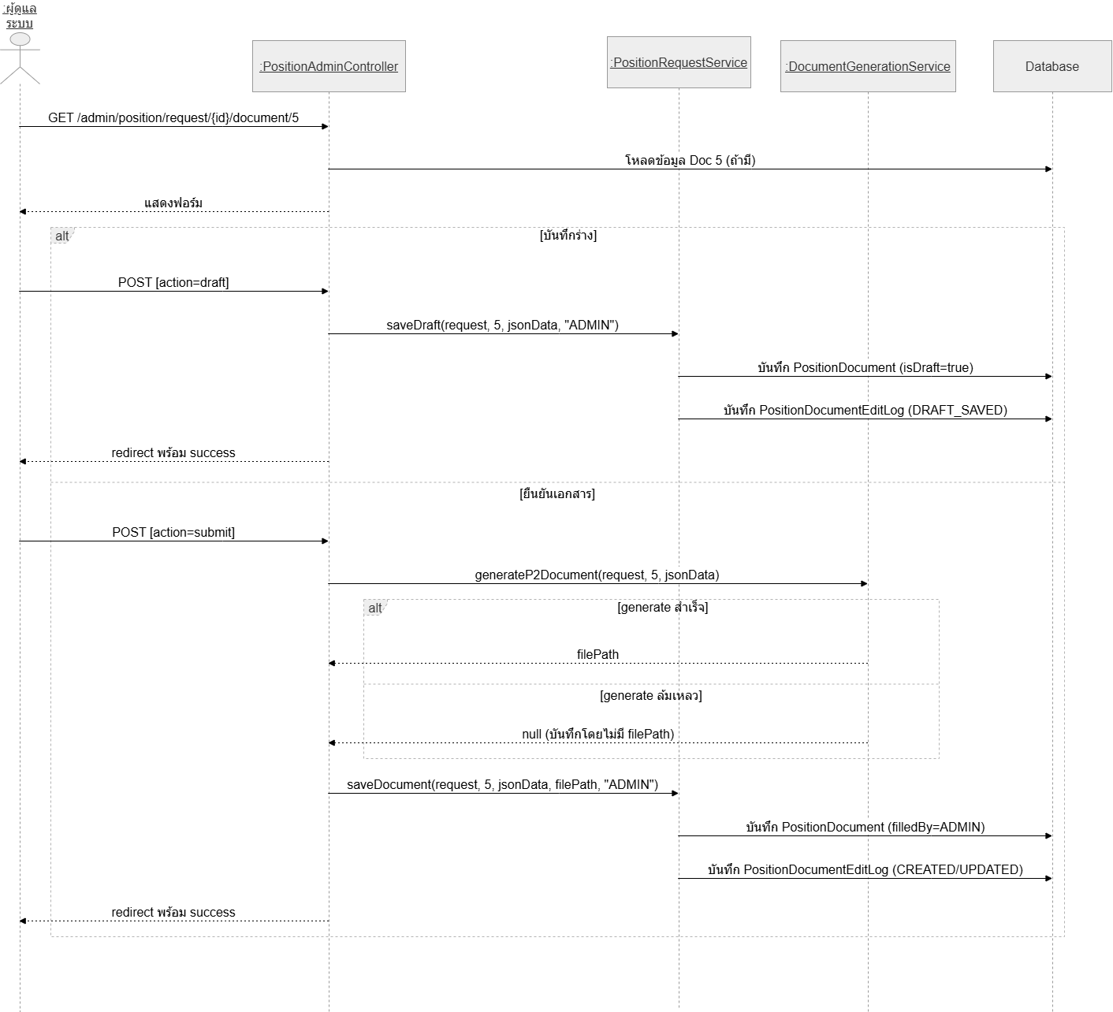
ภาพที่ 16: Doc 5 — ประเมินโดยผู้บังคับบัญชา (Admin)
Doc 5 เป็นเอกสาร Admin เท่านั้น ผู้ยื่นไม่สามารถเข้าถึงได้ Admin กรอกผลการประเมินจากผู้บังคับบัญชา ระบบพยายาม generate DOCX หากล้มเหลวยังคงบันทึก JSON ลงฐานข้อมูลได้ โดยไม่มี filePath

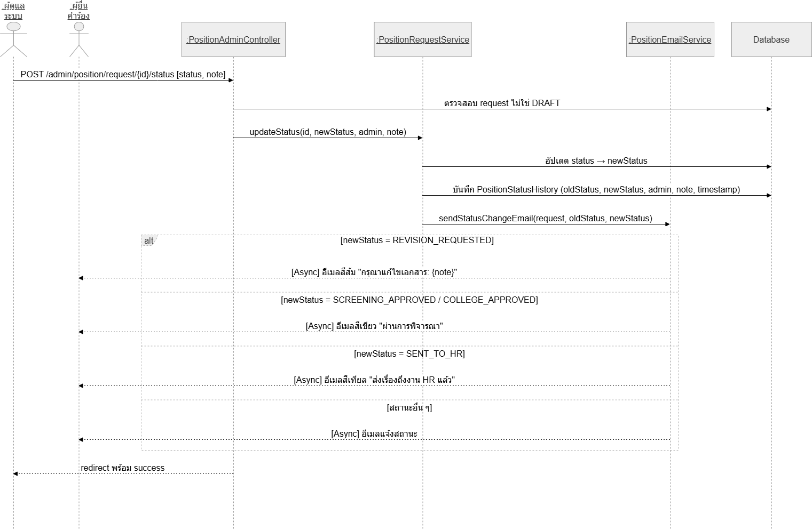
ภาพที่ 17: Status Updates — การเปลี่ยนสถานะคำร้องตำแหน่ง (Admin)
Admin เปลี่ยนสถานะคำร้องผ่าน Flow: DOCUMENT_RECEIVED → DOCUMENT_VERIFICATION → SCREENING_COMMITTEE → SCREENING_APPROVED → COLLEGE_COMMITTEE → COLLEGE_APPROVED → SENT_TO_HR ทุกการเปลี่ยนสถานะจะบันทึก StatusHistory และส่งอีเมลแจ้งผู้ยื่น โดยสีอีเมลต่างกันตามสถานะ: ส้ม = REVISION_REQUESTED, เขียว = ผ่าน, เทียล = SENT_TO_HR Admin ยังสามารถขอให้ผู้ยื่นแก้ไขเอกสาร (REVISION_REQUESTED) ได้ทุกขั้นตอน

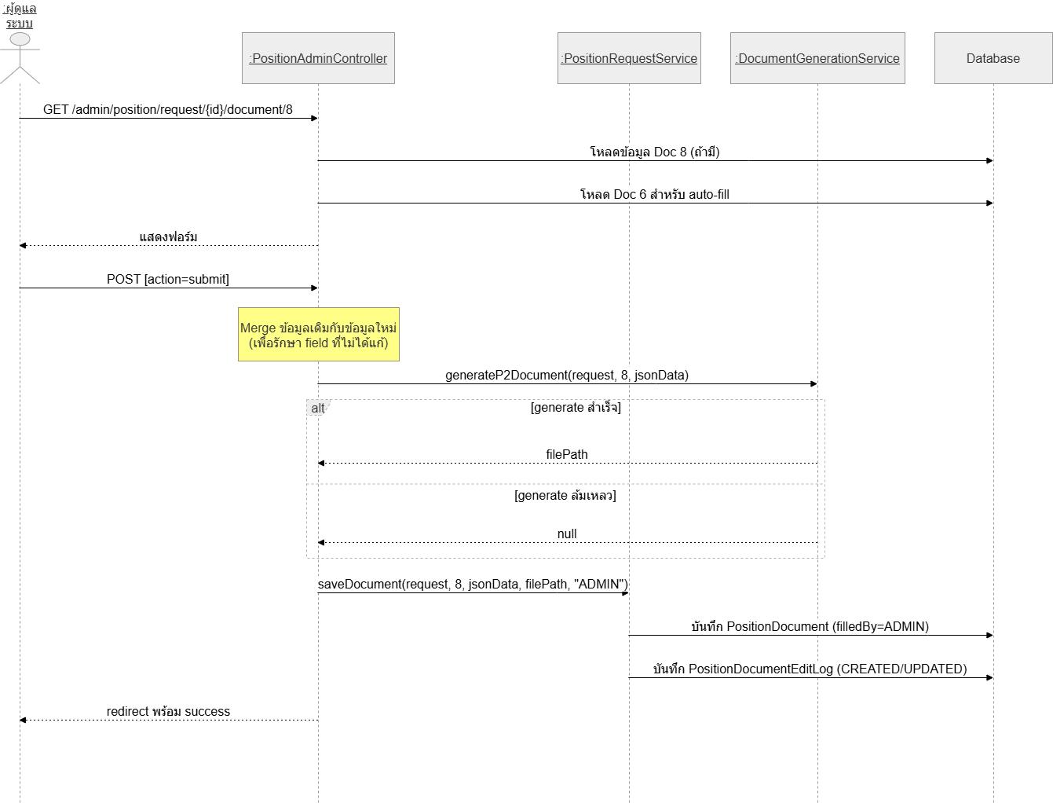
ภาพที่ 18: Doc 8 — สรุปผลและบัญชีรายชื่อผู้มีคุณสมบัติ (Admin)
Doc 8 สรุปผลการพิจารณาของคณะกรรมการ ระบบ auto-fill ข้อมูลจาก Doc 6 และ merge ข้อมูลใหม่กับข้อมูลเดิมเพื่อป้องกันการสูญหายของ field ที่ไม่ได้แก้ไข เป็นเอกสาร Admin เท่านั้น

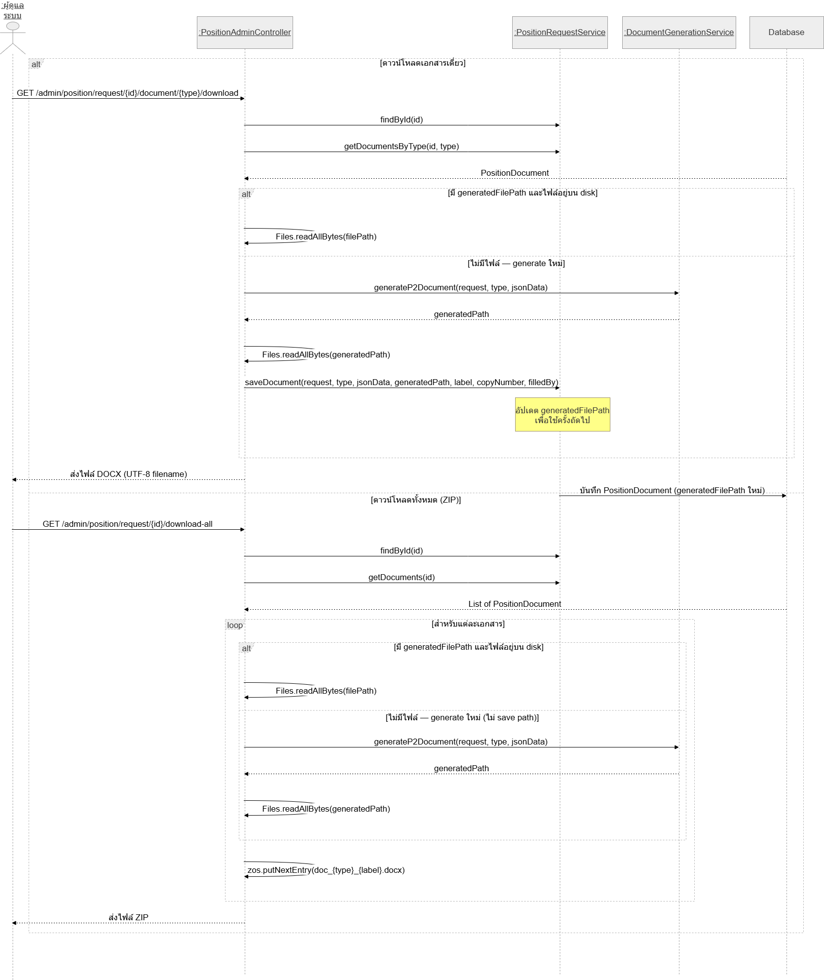
ภาพที่ 19: Download Documents — ดาวน์โหลดเอกสาร (Admin)
Admin ดาวน์โหลดเอกสารได้ 2 แบบ: แบบเดี่ยวต่อ docType หรือดาวน์โหลดทั้งหมดเป็น ZIP ทั้งสองแบบรองรับการ generate เอกสารใหม่อัตโนมัติหากไม่พบไฟล์บน disk ข้อแตกต่างสำคัญ: Download เดี่ยวจะ save generatedFilePath กลับลงฐานข้อมูล (cache) แต่ Download ZIP ไม่บันทึก path กลับ

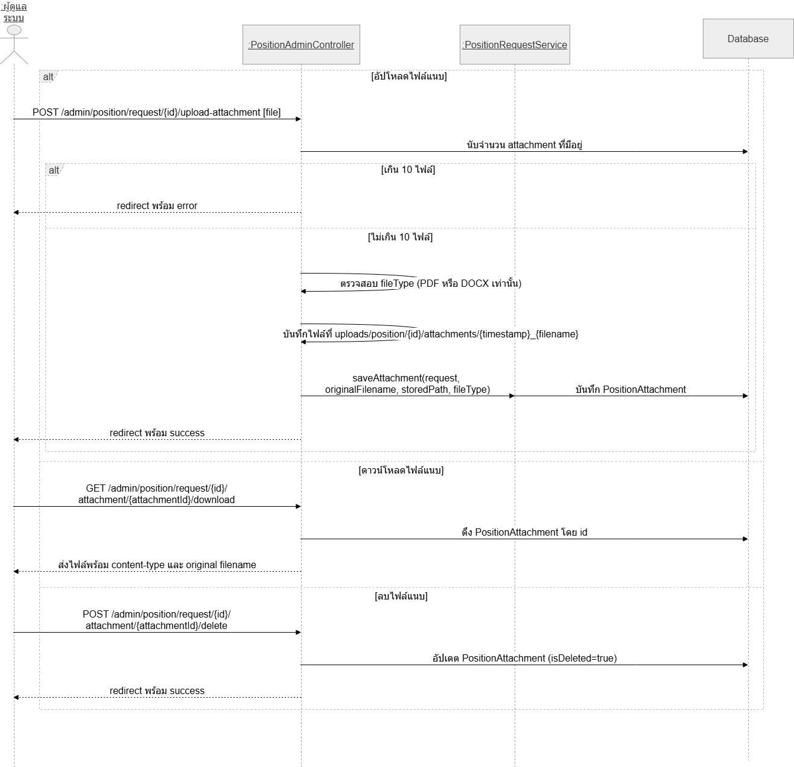
ภาพที่ 20: Attachments — จัดการไฟล์แนบ (Admin)
Admin อัปโหลด ดาวน์โหลด และลบไฟล์แนบประกอบคำร้อง รองรับเฉพาะไฟล์ PDF และ DOCX จำกัดสูงสุด 10 ไฟล์ต่อคำร้อง การลบใช้ Soft Delete โดยตั้ง isDeleted=true แทนการลบจริง ชื่อไฟล์ที่จัดเก็บมี timestamp นำหน้าเพื่อป้องกันชื่อซ้ำ

